Муниципальное автономное общеобразовательное "Нижнекамская школа-интернат "Надежда" для детей с ограниченными возможностями здоровья.

КЛАССНЫЙ ЧАС
по теме:
«Путешествуем по улицам любимого города и
повторяем правила дорожного движения».

Гараева Гульназ Талгатовна,
Мухаметзянова Лейсан Наилевна
учителя начальных классов

2022 год

Класс: 1
Цели: Повторить знания детей о транспорте, о правилах дорожного движения, правилах поведения на улице;
Способствовать развитию осторожности, осмотрительности на дорогах.
Побудить родителей задуматься о том, что соблюдение ПДД – самое главное для сохранения жизни и здоровья их детей;
Оборудование: компьютер, презентация, карточки со знаками дорожного движения, коробки гаражи, рисунки транспорт

ХОД ЗАНЯТИЯ
Учитель: Здравствуйте, ребята, уважаемые родители! Мы рады видеть вас на нашем классном часу. Всех нас объединяет забота о наших детях. Они – самое дорогое, что есть у нас. И их здоровье, безопасность на первом месте. Поэтому на сегодняшнем классном часу, вместе с вами родители, совершим прогулку по улицам нашего замечательного города Нижнекамска и повторим правила дорожного движения. А путешествовать будем мы не выходя из класса.
Везде и всюду правила,
Их надо знать всегда.
Без них не выйдут в плаванье
Из гавани суда.
Всё время будь внимательным
И помни наперёд:
Свои имеют правила,
Шофер и пешеход.
Учитель: Ребята вы согласны с этими строками? А вы родители?
Дети и родители: Да. Согласны.
Учитель: Молодцы! Чтобы сегодняшнее путешествие было увлекательным, прошел без происшедший, нам нужно ваши знания и активная работа
А чтобы у нас на дорогах всегда горел только зеленый цвет, мы с вами должны ответить на вопрос. Какой же светофор правильный?
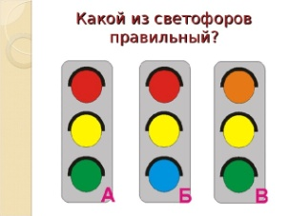
Ответы детей
Учитель: О чем нам говорят цвета светофора, кто знает?
(ответы детей и родителей)
Каждый город начинается с вокзала. И мы с вами оказались на вокзале города Нижнекамска. 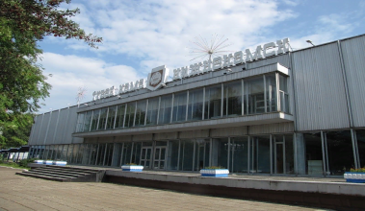
Кто из вас бывал на нашем автовокзале? Какие виды транспорта здесь можно увидеть? (Ответы детей и родителей)
Давайте мы сыграем в игру и повторим виды транспорта. Перед вами картинки с различным транспортом и коробки - гаражи с названием видов транспорта. Вспомним их. (Ответы детей наземный, воздушный, водный) Вам надо распределить картинки по коробкам – гаражам. А проверяют вас ваши родители.
Учитель: Молодцы ребята справились с заданием.
А по городу, на каком транспорте можно передвигаться?
(ответы детей автобус, трамвай, автомобиль) А мы на каком транспорте будем передвигаться, узнаем, отгадав загадку
Дом по улице идёт,
На работу нас везёт.
Не на курьих тонких ножках,
А в резиновых сапожках.
Дети и родители: автобус
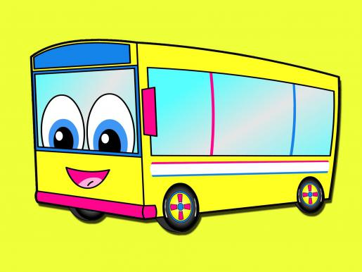
С вокзала не далеко находится знаменитый парк Тукая давайте посетим его. А по дороге будем отвечать на сказочные вопросы. Поехали.
На чем летал Старик Хоттабыч? (ковер самолет)
Как называется транспорт Бабы - Яги? (метла и ступор)
Во что превратила Фея тыкву? (карета)
Что подарили родители дяди Федора почтальону Печкину? (велосипед)
Вот и мы и прибыли в парк Габдуллы Тукая.
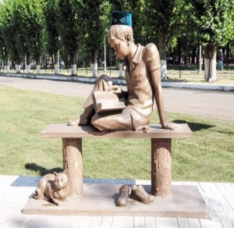
Смотрите, это памятник мальчику, читающему книги.
Наверняка и он как вы любит сказки. Сказочных героев в парке очень много, рассмотрим их. 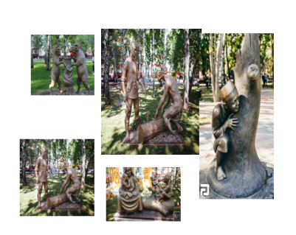
Учитель: Продолжим наше путешествие. А это что за парк?
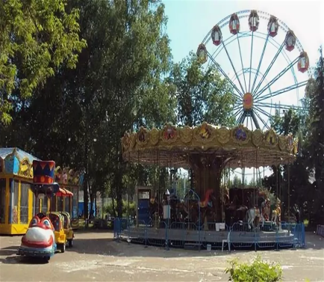
Дети и родители :парк Аттракционов.
Учитель: Чтобы туда попасть нам надо перейти дорогу. Вспомним правила перехода дорогу. Как мы должны переходить?
Дети и родители: переходим по пешеходному переходу,
смотрим на светофор, держимся за ручки взрослых. Сначала смотрим влево потом вправо и снова влево
Теперь ответим на вопросы. Я по очереди задаю парам( родитель и ребенок), вопросы с вариантами ответов. Нужно выбрать правильный ответ.
1. Какие машины могут ехать на красный свет?
А) Бабушкина, дедушкина.
Б) Пожарная, милицейская, «скорая помощь».
В) Все машины не могут.
2. Сколько цветов имеет светофор для пешеходов?
А) Три цвета (красный, желтый, зеленый).
Б) Один цвет (красный).
В) Два цвета (красный, зеленый).
3. Только на какой свет можно переходить дорогу?
А) Красный.
Б) Мигающий.
В) Зеленый.
4. Где следует ожидать автобус?
а) возле своего дома
б) на проезжей части
в) на автобусной остановке.
5. Для чего регулировщику нужен жезл?
А) Здороваться.
Б) Отгонять комаров.
В) Регулировать движение.
6. Что означает красный сигнал светофора?
А) Запрещает движение.
Б) Предупреждает об опасности.
В) Разрешает движение.
7. Когда автомобилю сложнее остановиться: в дождь или в сухую погоду?
а) В сухую погоду.
б) В дождь.

Учитель: Какой чудесный парк.
Давайте здесь мы с вами отдохнем и потанцуем.
(под музыку песни «Карусель» дети делают упражнения, которые показывает учитель)
Учитель: Продолжим путешествие и съездим на Красный Ключ. А на чем узнаем, отгадав загадку.
Дзынь-дзынь-дзынь! – я иду.
Уступи мне дорогу говорю.
Никуда мне идти
По рельсам мои пути… (Трамвай) 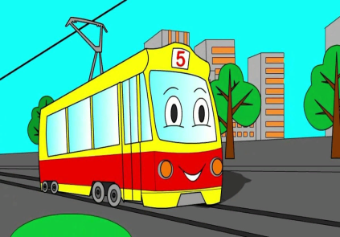
Учитель : Воспользовавшись любым видом транспорта, ты становишься пассажиром и, следовательно, должен знать свои обязанности . Вспомним правило поведения на общественном транспорте.
Ответы пар:
— посадку и высадку из транспорта производи со стороны тротуара;
— не входи в транспорт и не выходи из него, когда двери уже закрываются;
— крепко держись за поручни;
— не высовывай руки и голову из окна;
— во время движения не отвлекай водителя от управления ;
— если едешь в транспорте в позднее время, выбери место поближе к водителю;
— уступай место инвалидам, женщинам с маленькими детьми, пожилым людям.
Учитель. Молодцы. Трамвай отправляется в путь. Проведем время с пользой, соберем карточки из дорожных знаков и объясним где и для чего их устанавливают.
(Раздается карточки с разрезанными картинками дорожных знаков дети и родители в паре собирают и объясняют)
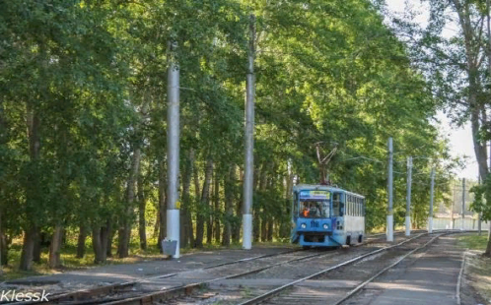
Учитель: Вот и приехали. Ребята вспомним правило как мы должны обходить стоящий трамвай, автобус.
Ответы детей: Трамвай спереди, автобус сзади.
Учитель: Правильно. Ребята, как вы думаете, почему я вас сюда привела?
Ответы детей.
Учитель: Да, вы все правильно заметили. Это красивое, историческое место нашего города. Но я хотела с вами посетить не сам Родник, а музей Ахсана Фатхутдинова, идеально вписавшийся в уютную и тихую обстановку Святого Ключа 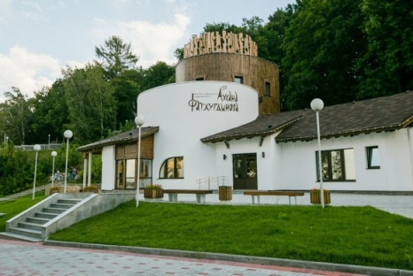
- А кто знает кто такой А. Фатхутдинов?
Ответы детей, родителей.
Учитель: Живописец, скульптор, мастер резьбы по дереву Ахсан Фатхутдинов, любил рисовать с детства, но не было в то время бумаги, карандашей, фломастеров, всего того, что есть у вас ОН создал уникальные произведения искусства, которые стали своеобразными символами Нижнекамска, да и всего Татарстана. Он принимал участие в художественном оформлении городских зданий и объектов, среди которых музыкальное училище, аэропорт Бегишево, гостиница «Кама», парк аттракционов, кафе «Экият» и множество детских садов.
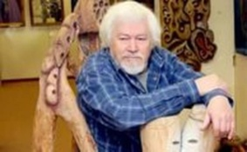
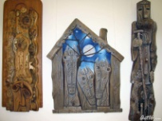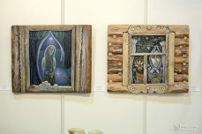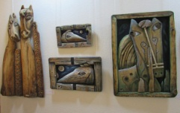
И в нашем классе тоже есть юные художники, которые для вас нарисовали рисунки.
(учащиеся дарят своим родителям рисунки )
Учитель: Дорогие родители! Помните! Ребенок учится законам улицы, беря пример с вас – родителей, других взрослых. Пусть вы будете примером дисциплинированного поведения на улице не только вашего ребенка, но и других детей. Делайте все возможное, чтобы оградить детей от несчастных случаев на дорогах! И любите свой город, гордитесь им. И чаще гуляйте со своими детьми по улицам Нижнекамска.

